
CECANOT-CCC-CP-2021-0002
No. EXPEDIENTE

SNCC.D.001
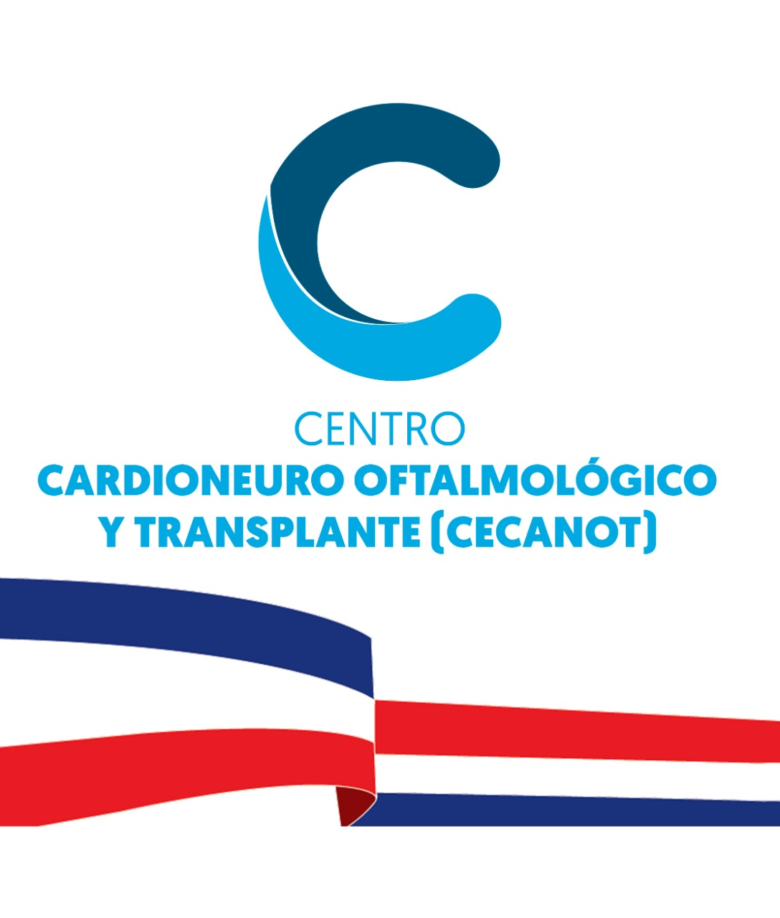

Centro Cardio-Neuro Oftalmológico y Trasplante – CECANOT-
07 de junio de 2021
solicitud de compra o contratación
unidad operativa de compras y contrataciones
Página 1 de 1

No. Solicitud: CECANOT-CCC-CP-2021-0002

Objeto de la compra: ADQ. MEDICAMENTOS MIDAZOLAM 5mg/ML X 10 ML (50MG) AMP.

Rubro: PRODUCTOS MEDICINALES PARA USO HUMANO

Planificada: No

Detalle

Ítem | Código UNSPSC | Cuenta presupuestaria | Descripción | Cantidad | Unidad | Precio unitario estimado RD$ | Precio total estimado RD$
1 | 51141921 | 2.3.4.1.01 | MIDAZOLAM 50mg AMP. | 7,500 | UD | 600.00 | 4,500,000.00
 |  |  |  |  |  | Total RD$ | 4,500,000.00

Plan de Entrega Estimado

Ítem | Descripción | Cantidad  requerida | Dirección de  entrega | Fecha  necesidad
1 | MIDAZOLAM 50mg AMP. | 7,500 UND. | C/ Federico Velázquez No. 1  María auxiliadora, Sto. Dgo | Inmediata

______________________________________
Licda. Digna Santamaria
Encargada
Departamento De Compras y Contrataciones

